CLIËNTENKAART
Naam ____________________________________________________________
Adres ____________________________________________________________
Tel.nummer ___________________ Mobiel ________________________________
Email ______________________________ Datum intake __________________

Bent u eerder bij een schoonheidsspecialiste geweest? Ja - Nee
Hoe kent u ons? ______________________________________________________
Heeft u wensen t.a.v. de behandeling? ___________________________________
_______________________________________________________________________
Zou u iets aan uw huid willen verbeteren?______________________________________
Wilt u een huid en productadvies? Ja – Nee
Heeft u nu gezondheidsproblemen waar ik van op de hoogte moet zijn?
Gebruikt u medicatie waar ik van op de hoogte moet zijn? Ja - Nee
Zo ja, welke_____________________________________________________________

Bent u ergens allergisch voor? Ja - Nee
Zo ja, waarvoor __________________________________________________________
Heeft u wel eens last van een branderige/jeukerige huid? Ja – Nee

Draagt u contactlenzen? Ja - Nee
Is uw huid wel eens strakgespannen, schilferig of droog? Ja – Nee

Heeft u last van schimmelnagels/zwemmerseczeem Ja - Nee

Welke huidverzorgingsproducten gebruikt u nu, alleen in te vullen bij interesse huidverbeterende producten Lakshmi?
O Cleanser O Tonic O Dagcrème O Masker O Peeling O Oogcrème O Serum O Nachtcrème

Invullen bij interesse naar indicatie van uw constitutie; Vata, Pitta, Kapha

Levensstijl
Sport/lichaamsbeweging___________________________________________________
Slaapgewoonte wisselend/soms onrustig licht maar goed vast/lang
Eetlust onregelmatig meestal hongerig kan maaltijd overslaan

Vata
Wisselende eetlust
Constipatie
Slapeloosheid
Wisselende vitaliteit
Komt niet snel in gewicht aan
Koude handen/voeten
Cyclus problemen
Weinig bindweefsels
Gewricht klachten
Pitta

Gasvorming
Snelle stoelgang
Brandende ogen
Huid allergieën
Pukkeltjes/pigmentatie
Couperose/rosacea
Blozen/verkleuring
Veel transpiratie
Maagzuur
hoge bloeddruk
Kapha

Trage spijsvertering
Vermoeidheid/loom
Vochtvasthoudend
Hyperkeratosis
Cellulitus,overgewicht
Geïnfecteerde huid/acne
Diabetes
Luchtweg allergieën
Onder druk: niet snel geïrriteerd

Onder druk:
Onder druk: snel boos

Piekeren/rusteloos
Totaal:

M= Milia R= Roodheid T= Teleangiëctastieën C= Comedonen O= Ontsteking
L= Litteken Fl= Fijne lijntjes DL= Diepe lijnen P= Pigmentatie F= Fibroom
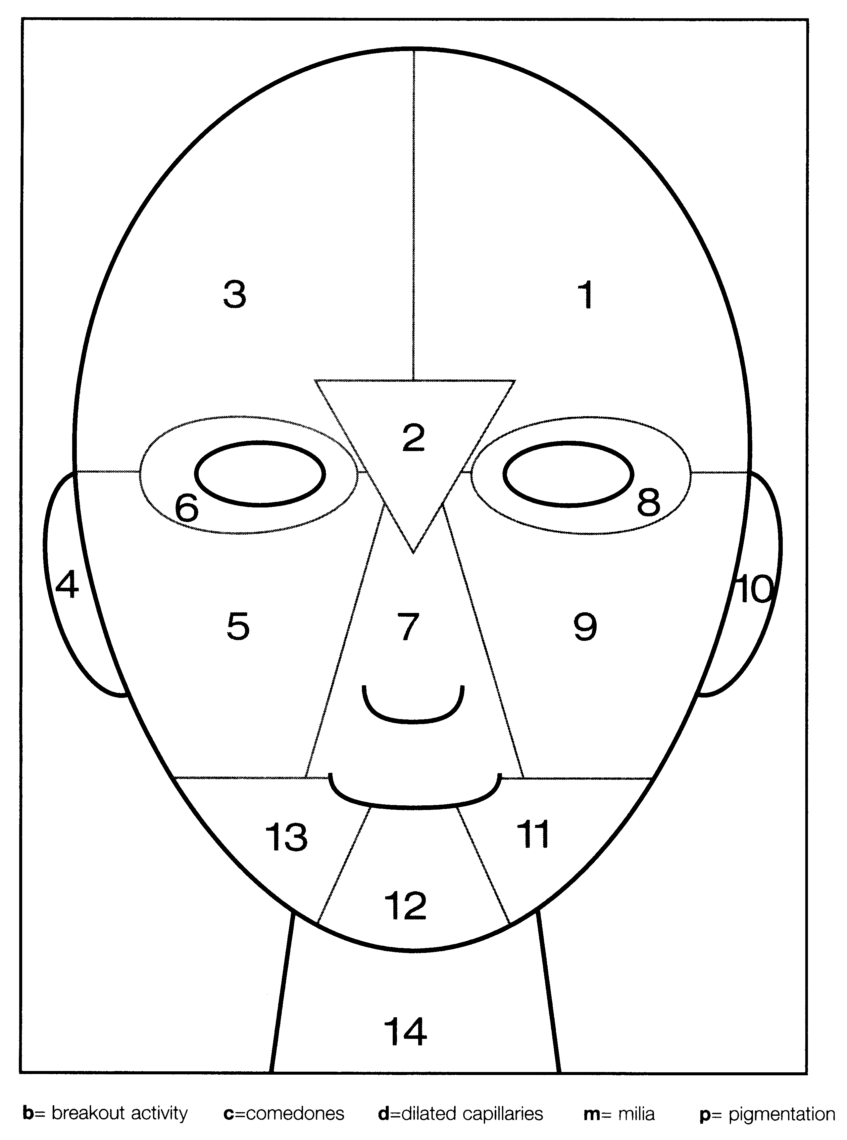 Behandel- en productadvies
Datum | Omschrijving behandeling en gebruikte producten | Producten thuis | Betaald
aanvullend | Advies: voeding, kruidendrank
 | Bijzonderheden:

